ALCALDÍA DE PASTO ENTREGÓ CON EL APOYO DE FONTUR PROYECTO DE MEJORAMIENTO DEL MUELLE ISLA LA COROTA, EN EL CORREGIMIENTO DE EL ENCANO
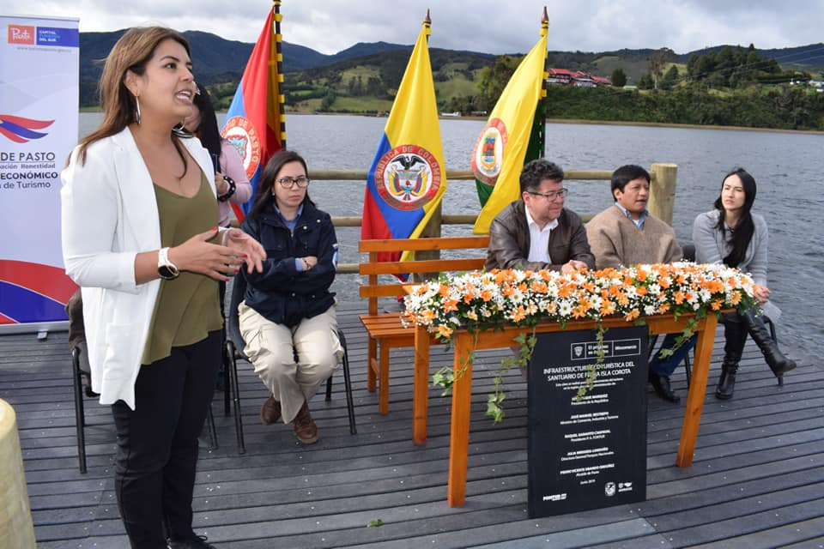
Luego de las gestiones realizadas ante el Fondo Nacional de Turismo - FONTUR, la Alcaldía de Pasto a través de la Subsecretaría de Turismo, adscrita a la Secretaría de Desarrollo Económico y Competitividad, llevó a cabo el acto de entrega de la obra de mejoramiento y ampliación del Muelle de la Isla La Corota, en el corregimiento de El Encano.
Este evento fue presidido por el alcalde de Pasto (e) Nelson Leitón y la Vicepresidente de Planeación y Proyectos de FONTUR, Helga Hernández, en compañía de la subsecretaria de Turismo Amelia Basante, la profesional universitaria de Parques Nacionales Naturales de Colombia, María Fernanda Villarreal y el ex gobernador del Cabildo indígena Quillasinga, Camilo Rodríguez Quispe.
El alcalde de Pasto (e) Nelson Leitón, indicó que este proyecto de infraestructura ecoturística, el cual tiene una inversión de 508 millones de pesos, es un atractivo turístico que permitirá potencializar el desarrollo económico del municipio de Pasto. "Es una inversión muy importante que precisamente, desde nuestro Plan de Desarrollo, Pasto Educado Constructor de Paz, liderado por nuestro alcalde Pedro Vicente Obando Ordóñez, está cumpliendo con todos los compromisos que se le hizo a la comunidad del corregimiento de El Encano y por supuesto, al sector turístico de nuestro municipio", expresó.
Por su parte, la vicepresidenta de Planeación y Proyectos de FONTUR Helga Hernández, explicó que la gestión realizada desde el Ministerio de Comercio, Industria y Turismo se orienta a promover el turismo ambiental, por lo que este sector específico de la capital nariñense, es una de las riquezas naturales más importantes de la nación y por ende, deben fortalecerse.
"La Corota, en especial, es una de las joyas de biodiversidad que tenemos en el país, por eso el impulso al turismo de naturaleza es fundamental y este eje completamente desarrollado, va a ser la diferencia en términos de turismo sostenible y estratégico en la economía local", precisó.
Información: Secretario de Desarrollo Económico, Nelson Leiton Portilla. Celular: 3104056170
Somos constructores de paz

ALCALDÍA DE PASTO Y EMPOPASTO ENTREGAN PUESTA EN FUNCIONAMIENTO DE LA PLANTA DE TRATAMIENTO DE AGUA POTABLE – GUADALUPE (PIEDRAS FASE II)
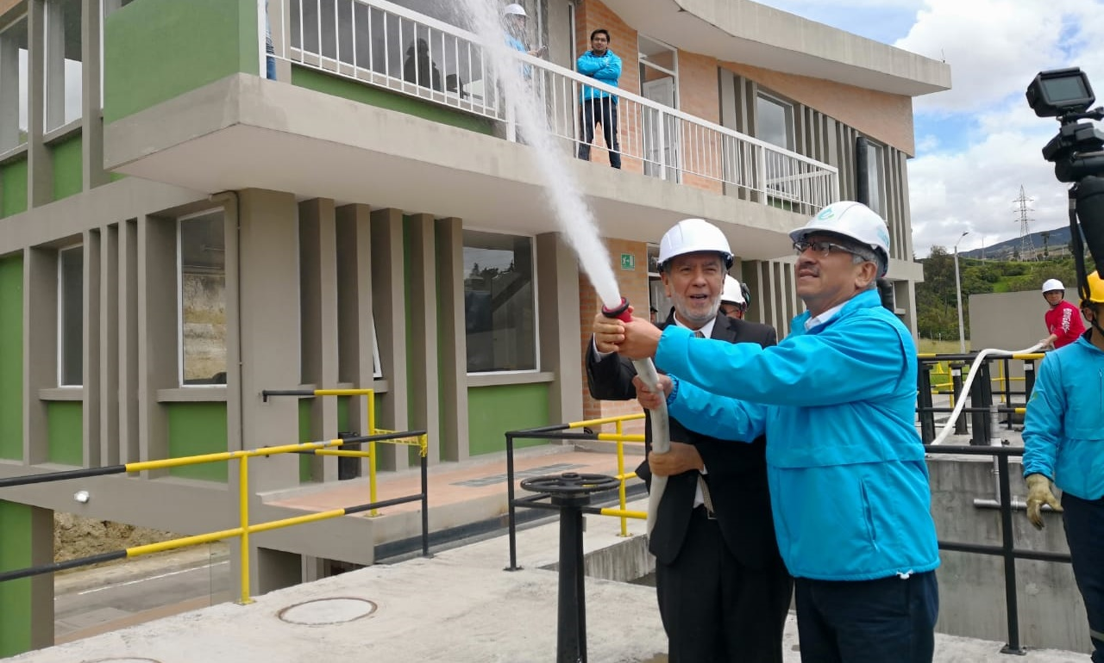
El proyecto Piedras Fase II generará disponibilidad del servicio para 38 mil nuevas soluciones de vivienda, además de constituirse en un sistema de respaldo para la Planta de Centenario, principal fuente de abastecimiento de la ciudad. De la misma manera sustituirá el bombeo interno que se hace desde Centenario hacia los tanques de Cujacal alto y bajo.
Luego de realizar diferentes ajustes y pruebas hidráulicas al sistema de conducción del Proyecto Piedras Fase II, éste podrá ser puesto en funcionamiento, garantizando así, el agua para las zonas de expansión de Aranda y Jamondino.
Este proyecto, en su segunda fase, contempló la construcción de la Planta de Tratamiento de Agua Potable Guadalupe, al igual que catorce nuevos kilómetros de red de conducción y los tanques de Jamondino, Cujacal y Aranda, con capacidades de mil quinientos, mil y dos mil quinientos metros cúbicos, respectivamente.
El proyecto que fue recibido por esta Administración en el año 2016, requirió de la realización de pruebas, ajustes y correcciones hidráulicos, antes de su puesta en funcionamiento.
De la misma manera fue necesario realizar inversiones adicionales por el orden de los $2 mil millones, en temas como montaje de equipos de laboratorio, sistema Scada y conexiones a redes de distribución, entre otras.
Es importante recordar que el Proyecto Piedras Fase II, fue ejecutado con recursos de la Nación, con una contrapartida de Empopasto, para un total de inversiones por el orden de los $32 mil millones, con el propósito de garantizar la disponibilidad de agua para las zonas de expansión del área urbana del Municipio.
Somos constructores de paz

'URKUBICI' SE LLAMARÁ EL SISTEMA DE
BICICLETAS COMPARTIDAS QUE TENDRÁ PASTO PARA FINALES DE 2019
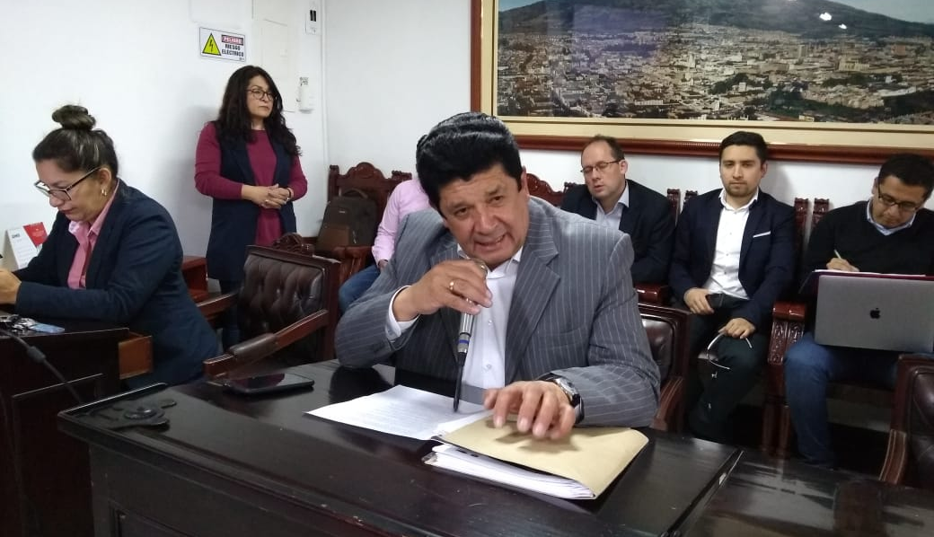
En el Concejo Municipal se dio a conocer el nombre del Sistema de Bicicletas Compartidas con el que contará Pasto a finales de este año, luego de que se cumpliera un proceso de convocatoria en el que podía participar la ciudadanía en general y que tras el proceso de selección adelantado por representantes de la Iniciativa Ciudad Energética favoreció a la propuesta llamada ‘Urkubici’.
Darío Mayorga, director de la Corporación para Energía y el Medioambiente (Corpoema), entidad implementadora del proyecto, explicó que
fueron más de 100 las propuestas que se inscribieron en la convocatoria. "Urkubici nos pareció un nombre muy asociado a la cultura e identidad de Pasto, y la idea es empezar a generar un sentido de apropiación y pertenecía hacia este sistema", explicó Mayorga.
Esta iniciativa, impulsada por la Alcaldía Municipal a través de la Secretaría de Tránsito, consiste en el suministro y puesta en marcha de 382 bicicletas (222 mecánicas y 160 eléctricas), así como la construcción de 8 estaciones para su uso que favorecerán a estudiantes y personal de 7 instituciones del municipio: universidad Nariño, U Mariana, U Cooperativa, Sena, IEM Normal Superior y Secretarías de Tránsito y Gestión Ambiental.
“Este sistema de bicicletas hace parte del proyecto de victoria temprana ‘Eje precursor de la movilidad en la ciudad de Pasto’, que se ejecutará en el marco del programa Ciudades Energéticas, promovido en su componente técnico y financiero por la Cooperación Suiza”, expresó Mayorga.
El directivo indicó que el mecanismo de uso y préstamo de estas bicicletas, que tendrán incorporado un sistema de georreferenciación que permitirán su inmediata ubicación en caso de que intenten ser hurtadas, será definido por cada institución beneficiaria, que a su vez tendrá un software especializado para garantizar la operación del sistema.
De otra parte, el directivo señaló que espera que la Administracion entrante tenga la voluntad y el compromiso de seguir avanzado en la implementación de proyectos encaminados a mejorar la movilidad y la gestión energética de la capital nariñense.
Por su parte el secretario de Tránsito, Luis Alfredo Burbano, dijo que gracias estas iniciativas el municipio avanza en la búsqueda de soluciones a sus problemas de movilidad, en donde el nivel de motorización (que es de 6.4%) supera el promedio nacional (5.4%).
“La idea es seguir trabajando en estrategias que disminuyan estos niveles, dándole a los ciudadanos todas las garantías para hacer un mejor uso del transporte público, la caminata y la bicicleta. Además a través del Concejo Municipal queremos invitar a la ciudadanía para que a finales de año estemos iniciando con este gran proyecto de Bicicletas Compartidas”, precisó.
Cabe señalar que el programa de Ciudades Energéticas, liderado por el Ministerio de Minas y Energía a través de la Unidad de Planeación Minero Energética (UPME), la Embajada de Suiza en Colombia y CORPOEMA, le apunta a impulsar las energías renovables e incentivar los medios alternativos de transporte para contribuir a un mejor modelo de ciudad, disminuyendo así la contaminación y los gases de efecto invernadero.
Información: secretario de Tránsito Luis Alfredo Burbano Fuentes. Celular: 300 283 0264.
Somos constructores de paz
ALCALDÍA DE PASTO ADELANTÓ EL TERCER COMITÉ MUNICIPAL DE SEGUIMIENTO Y GARANTÍAS ELECTORALES
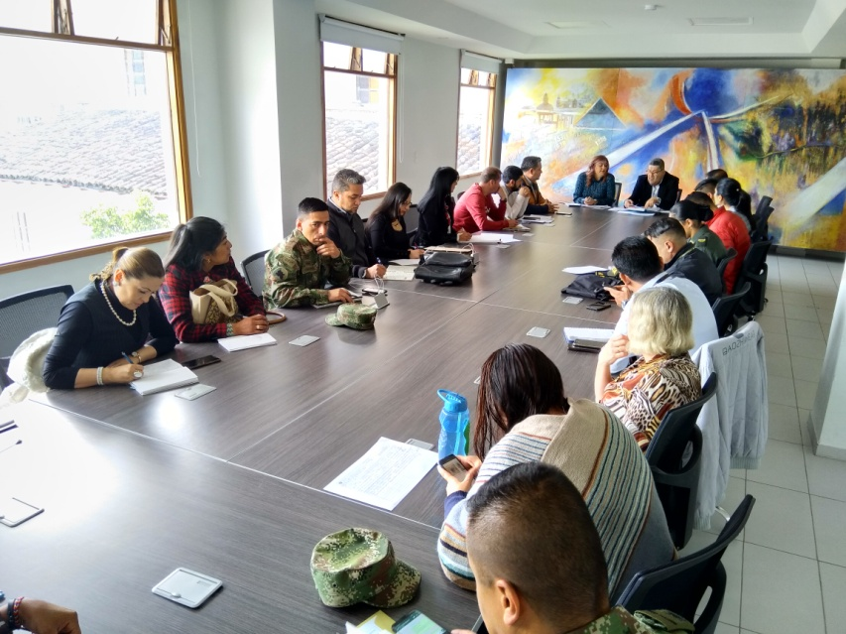

La Alcaldía de Pasto, a través de la Secretaría de Gobierno del municipio, desarrolló el tercer Comité de Seguimiento y Garantías electorales con el fin de garantizar el respeto de los derechos de todos los ciudadanos y los partidos políticos participantes, además de la seguridad para el normal desarrollo de los comicios del próximo 27 de octubre en esta ciudad.
Al comité fueron citados, entre otros, representantes de la Fiscalía General de la Nación, Registraduría, Procuraduría Provincial, Personería, Policía Metropolitana y voceros de movimientos y partidos políticos que intervendrán en dicha jornada.
Durante la reunión, Pedro Javier Misas, Registrador Especial de Pasto, señaló que el 27 de junio de 2019 es la fecha en la que se inicia el proceso de inscripción de candidatos y agradeció el acompañamiento que la Policía Metropolitana hará en cada uno de los 84 puestos de votación ubicadas en la ciudad.
A pesar de la baja asistencia de delegados de los diferentes partidos o movimientos políticos, desde la Secretaría de Gobierno se compartió a los asistentes las acciones adelantadas desde las subsecretarías de Justicia y Seguridad, de Control y de Gestión Ambiental, tendientes a garantizar un proceso electoral transparente y en Paz.
Información: Secretario de Gobierno Carolina Rueda Noguera. Celular: 3137652534
Somos constructores de paz

INVITACIÓN II SEMINARIO: INTERVENCIÓN EN SALUD MENTAL EN EL PRESTADOR PRIMARIO
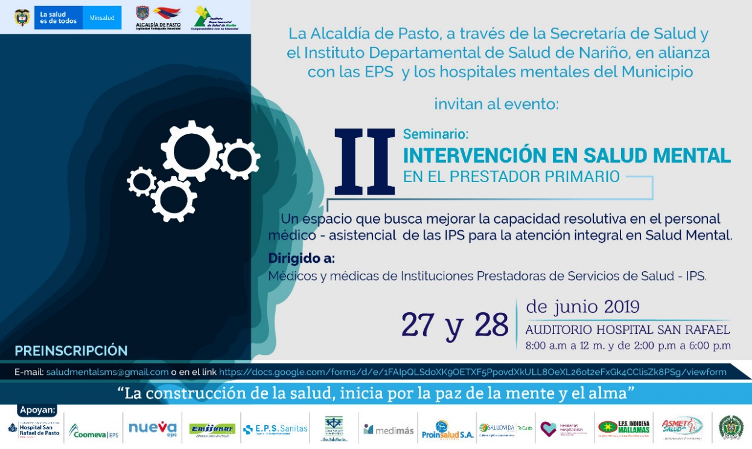

La alcaldía de Pasto a través de la Secretaría de Salud y el Instituto Departamental de Salud de Nariño en articulación con las Empresas Administradoras de Planes de beneficios (EAPB), y los Hospitales mentales del Departamento, invitan al segundo Seminario: “Intervención en Salud Mental en el Prestador Primario”.
Esta jornada se encuentra encuentra enmarcado dentro de la línea operativa de desarrollo de capacidades del plan Decenal de Salud Pública donde se debe garantizar una atención integral e integrada a los usuarios en el marco de la Ley 1616 de 2013, la política nacional de salud mental y la política nacional de prevención y atención del consumo de sustancias psicoactivas.
El Seminario está dirigido a personal médico de las Empresas Sociales del Estado de los municipios priorizados (Pasto, Ipiales, Tumaco), IPS primarias de atención, Empresas Administradoras de Planes de Beneficios, Hospitales, médicos interesados en el tema, como respuesta al cumplimiento obligatorio de las instituciones prestadores de servicios de salud, a mantener a su personal cualificado en normas, guías y protocolos que garanticen una atención humanizada de calidad y capacidad resolutiva efectiva y oportuna a la población atendida.
El desarrollo de este espacio de participación y cualificación tendrá lugar los días 27 y 28 de junio del año en curso en las instalaciones del Hospital San Rafael ubicado en la Calle 15 N° 42 C - 35 Barrio San Juan de Dios, el evento será certificado. Mayor información: celular 3154096147 o escribir al correo: saludmentalsms@gmail.com.
Información: Secretaria de Salud Diana Paola Rosero. Celular: 3116145813
Somos constructores de paz
MÁS DE 400 CIUDADANOS YA SE ENCUENTRAN CERTIFICADOS COMO “PRIMEROS RESPONDIENTES”

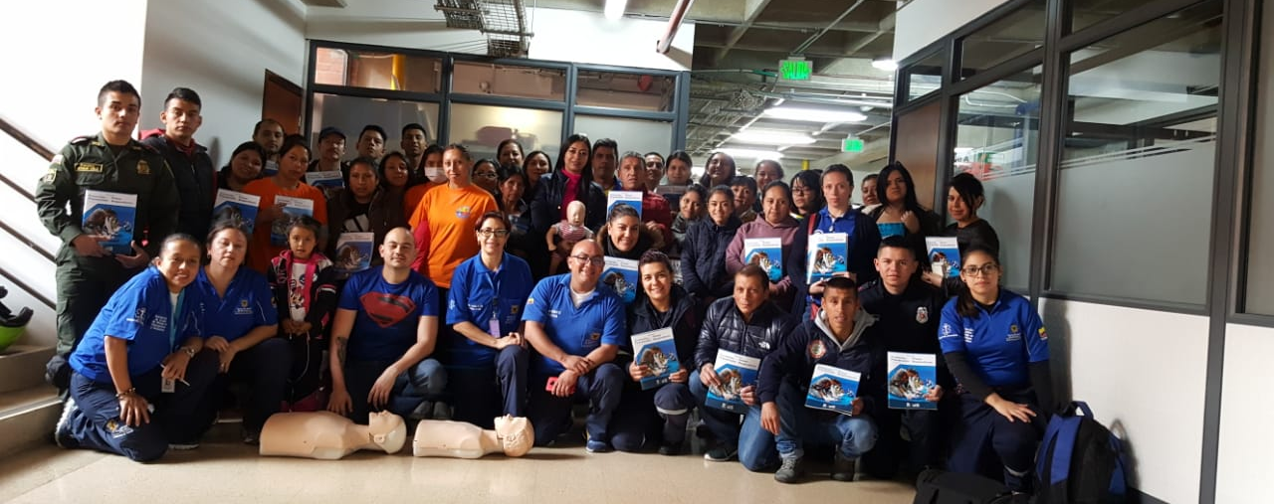
Gracias a la articulación de la alcaldía de Pasto a través de la Secretaría de Salud y la Secretaría Distrital de Salud de Bogotá, 400 ciudadanos entre personal de salud, emergencias y comunidad en general recibieron el curso como Primer Respondiente “Curso que Salva Vidas”, que los certifica que están preparados para afrontar y controlar de manera inicial una emergencia o desastre, en eventos como: sismo, erupciones, accidente en el hogar, en la calle, en el colegio o en el trabajo, antes de que llegue la ayuda médica.
Entre los días 17 y 20 de junio, personal de la Secretaría Distrital de Salud de Bogotá, capacitaron 53 personas del sector salud y de emergencias, tales como Bomberos, Defensa Civil, Policía, Transito, entre otros, como formador de formadores, quienes serán los encargados de replicar sus conocimientos a otros grupos poblacionales; de otra parte 350 personas entre líderes sociales y comunitarios, grupos juveniles, docentes, estudiantes, deportistas, conductores de: bus, taxi, motocicleta, madres comunitarias, padres de familia y comunidad en general, ya cuentan con los conocimientos básicos necesarios para asistir una emergencia; además otras 30 personas que pertenecen a las IPS públicas y privadas del municipio se capacitaron en plan hospitalario de emergencias y planes de contingencia.
“Con gran satisfacción podemos decir que ya un aproximado de 400 personas del municipio de Pasto se encuentran preparadas para ser Primeros Respondientes, la idea es continuar instruyendo puesto que también existe un grupo que se capacitó como formador de formadores, ellos serán los encargados de replicar sus conocimientos, ojalá a una gran cantidad de población, pues como siempre lo he reiterado, nadie está exento de sufrir un accidente, ya sea de tránsito, en el lugar de trabajo o incluso en nuestro propio hogar, pues ninguna emergencia o desastre se puede predecir, por lo tanto siempre debemos estar preparados”, dijo la Secretaria de Salud, Diana Paola Rosero Zambrano.
Información: Secretaria de Salud Diana Paola Rosero. Celular: 3116145813
Somos constructores de paz
CON ACTOS SOLEMNES PASTO CONMEMORÓ SU ONOMÁSTICO 2019
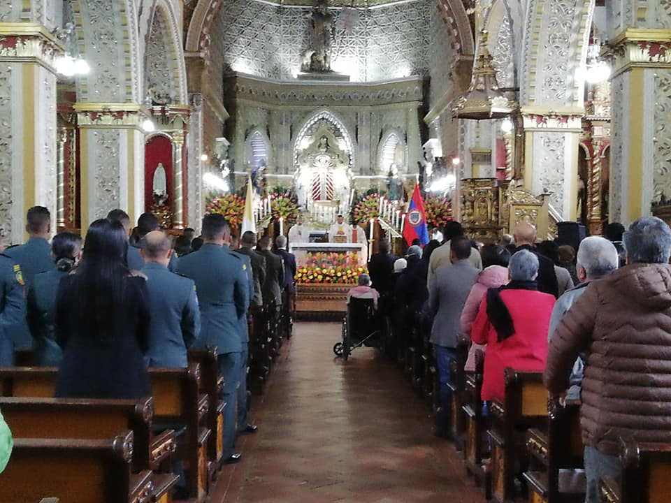
Este lunes 24 de junio se conmemoró el Onomástico de San Juan de Pasto 2019, a través de actos solemnes que contaron con la presencia del alcalde de Pasto Pedro Vicente Obando Ordóñez, la Gestora Social del municipio Martha Guerrero de Obando, integrantes del gabinete municipal, autoridades civiles, militares y religiosas, concejales, la academia, instituciones educativas, medios de comunicación y ciudadanía en general.
El primer compromiso de este 24 de junio fue la eucaristía celebrada a las 8.00 de la mañana, en honor a la conmemoración del Onomástico de San Juan de Pasto 2019, ceremonia religiosa oficiada en la iglesia de San Juan Bautista, donde los feligreses se unieron en oraciones de fe y acción de gracias por las bendiciones recibidas en cada familia, encomendando el accionar y devenir del pueblo pastuso.
Posteriormente el mandatario local instaló la sesión solemne del Concejo Municipal, en el recinto de la corporación, donde enfatizó su intervención en el cumplimiento del compromiso de trabajar por un Pasto educado constructor de paz, destacando por ello, una inversión que supera los 150 mil millones de pesos en el campo de la educación, sin necesidad de adquirir deuda alguna por parte del municipio en este esfuerzo, como resultado de la gestión efectiva y transparente que ha adelantado el actual gobierno municipal.
El cierre de los actos solemnes de este 24 de junio, tuvo lugar en la plaza de Nariño al medio día, con el ensamble de bandas y coros de instituciones educativas municipales del sector rural y urbano de Pasto, cantando el Himno del municipio de Pasto, en su propósito por fomentar la apropiación de los símbolos patrios en el pueblo pastuso.
El acto contó con la participación de la banda del corregimiento de Cabrera y la banda Guadalupana del corregimiento de Catambuco, acompañadas de los coros de la Institución Educativa Municipal Buesaquillo, la Institución Educativa Municipal Ciudadela de la Paz, la Escuela Popular Champagnat y el coro 'Manos Blancas', conformado por niños y niñas con discapacidad auditiva, estudiantes de la Institución Educativa Municipal San José Bethlemitas.

EL CANTANTE PUERTORIQUEÑO DRACO ROSA CERRARÁ HOY EL GALERAS ROCK
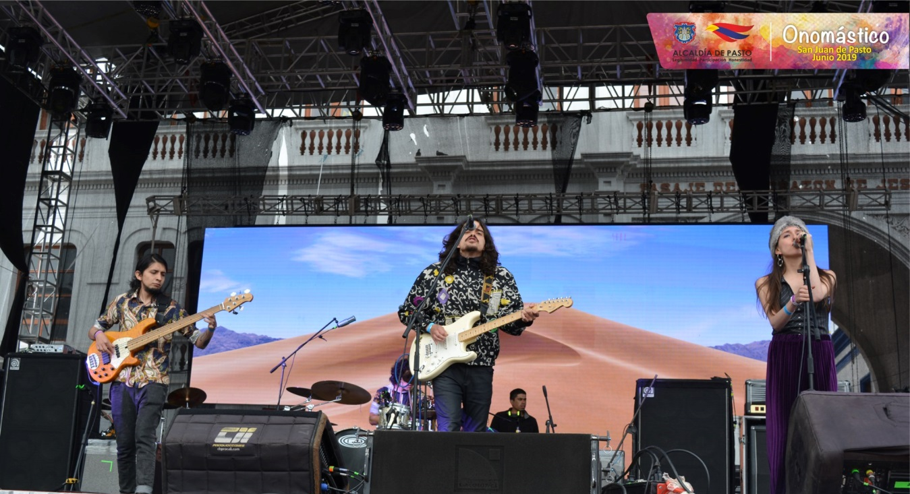
Masiva ha sido la respuesta del público pastuso que se ha dado cita en la Plaza de Nariño, para hacer parte de los diferentes eventos culturales y musicales que se realizan en el marco de la conmemoración del Onomástico de San Juan de Pasto 2019, liderada por la Alcaldía municipal. Hoy la oportunidad será para el cantante puertorriqueño Draco Rosa, que interpretará sus grandes éxitos en el cierre del Festival Galeras Rock.
Los amantes de este género musical podrán asistir desde las 4:00 p.m. para continuar con la presentación de las bandas de rock y música alternativa como Johann Yepes, Son Palo Verde, Los Petit Fellas, Flor de Fango, Hentrenamientoh (Chile), Davis & la Mafia, Vila Viciosa Hip Hop, Mulato & la quena, entre otras.
El Galeras Rock hace parte de la política pública de adolescencia y juventud del Municipio de Pasto, reconocido como un escenario de participación masiva articulador de proyectos y procesos juveniles.
Su objetivo ha sido el impulso y fomento del arte musical alternativo local. En ese sentido, además del concierto central, el certamen genera y provoca acciones formativas, de producción y de circulación cultural que han permitido posicionar año a año nuestra escena como una de las más fértiles, innovadoras y creativas de Colombia.
Somos constructores de paz

CON LA PRESENTACIÓN DEL CANTAUTOR FONSECA FINALIZÓ EL SÉPTIMO CONCURSO INTERNACIONAL DE TRÍOS
Con lleno total de la Plaza de Nariño se cumplió el Séptimo Concurso Internacional de Tríos que durante tres días engalanó la celebración del Onomástico San Juan de Pasto 2019. Para esta versión el jurado calificador integrado por la Maestra cubana Raquel Zozaya, la Maestra Mery Salazar de Sierra y el Maestro Leandro Chaves, entregó el veredicto final del certamen:
Categoría Alternativa
1. De Visita Trío 2. Nocturno Trío 3. Adagio Trío
Categoría Maestros
1. Trío Fantasía 2. Azabache Trío 3. Trío Los Ídolos
Categoría Abierta
1. Galantes trío 2. Vynilo Trío 3. Oro Tres Trío
Categoría Profesional
1. Opio Trío 2. Artes Trío 3. A3 Trío
En la noche de la gran final de este concurso, el público asistente pudo disfrutar de la presentación del cantautor colombiano Fonseca, quien deleitó con sus éxitos musicales. En la noche del sábado, propios y visitantes disfrutaron del selecto repertorio de la agrupación Mujeres a la Plancha.
Somos constructores de paz

EN EL TERCER ENCUENTRO DE CARNAVALES Y FIESTAS TRADICIONALES DEL MUNDO SE SUSCRIBIÓ MANIFIESTO DE VOLUNTADES Y ACUERDO DE HERMANAMIENTO ENTRE PASTO Y LATACUNGA-ECUADOR
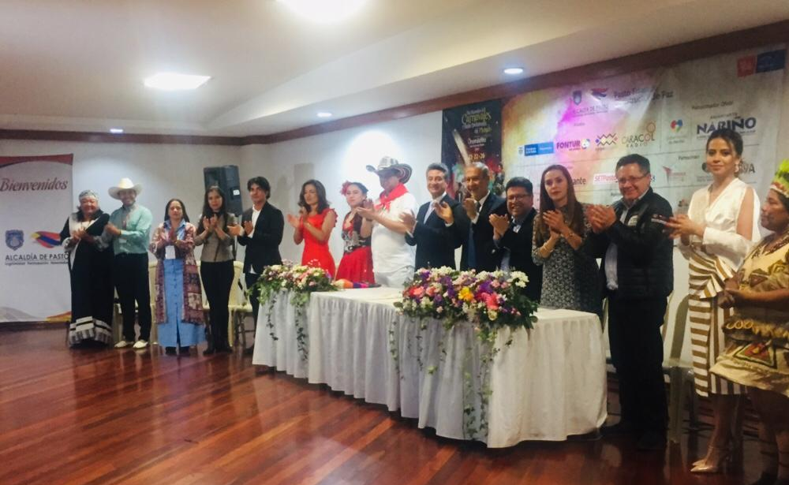
En un acto de múltiples expresiones de intercambio cultural y artístico, representantes del Tercer encuentro del carnavales y fiestas tradicionales del mundo firmaron el Manifiesto de Voluntades, así como el Acuerdo de Hermanamiento entre el municipio de Pasto y la ciudad de Latacunga (Ecuador), bajo el compromiso de fomentar la apropiación del patrimonio cultural y el fortalecimiento de los procesos de intercambio cultural y turístico.
El acto tuvo lugar en la Casona de Taminango, donde los representantes de las distintas muestras culturales del Tercer encuentro de carnavales y fiestas tradicionales del mundo, con ocasión al Onomástico de San Juan de Pasto, versión 2019, estrecharon sus lazos de hermandad e intercambio cultural.
Entre las delegaciones que firmaron este manifiesto se encuentran representantes del Representante del Carnaval de Venecia Italia, Familia Trio Chile de la Fiesta Nacional del Chin Chin de Chile, Fiesta de la Fruta y las Flores de Ambato, Fiesta de la Mama Negra Latacunga, Consejo Distrital de Cultura de Cartagena de las Fiestas de la Independencia de Cartagena, Pueblo Wayyuu, Festival y Encuentro de Comparsas de Danza Tradicional Luna Roja Acacías Meta, Fiesta de Piraracu de Leticia, Festival Mundial de la Salsa de Cali, Festival Nacional de Gaitas de Oveja Sucre, Fiesta Nacional del Folclor de Neiva, Pueblo Camentsa Putumayo, Pueblo Misak Cauca y Carnaval de Telembí de Barbacoas.
Frente al acuerdo de hermanamiento suscrito entre los alcaldes del municipio de Pasto y el de la ciudad de Latacunga, el alcalde de Pasto Pedro Vicente Obando Ordóñez, sostuvo que este acuerdo afianzará los lazos de unión entre Colombia y Ecuador en torno al intercambio cultural, turismo, ciencia y tecnología. “Somos dos pueblos que comparten la misma historia, somos andinos por excelencia, por eso este hermanamiento resulta de gran importancia para los habitantes de las dos regiones, para continuar trabajando mancomunadamente en lo educativo, económico y social”, expresó el mandatario.
Por su parte, el alcalde Latacunga (Ecuador), Bayron Cárdenas, calificó este encuentro como un día histórico para las dos ciudades. “Hemos firmado un convenio de hermandad, un documento que confirma los lazos de afecto y amistad que a partir de hoy se fortalecerán muchísimo más. Esperamos continuar en este camino de intercambios que dinamizan todos los aspectos sociales”, sostuvo.
El mandatario ecuatoriano indicó que el turismo será una de las áreas que más se beneficiará con la firma del hermanamiento. “Hemos hecho una invitación para que los habitantes de Pasto visiten Latacunga, por eso queremos concretar una iniciativa para que una delegación de esta ciudad visite la nuestra y puedan disfrutar de una experiencia diferente entre Colombia y Ecuador”, puntualizó Bairon Cárdenas.
Somos constructores de paz

CON ÉXITO SE REALIZÓ ENCUENTRO ACADÉMICO PATRIMONIO CULTURAL INMATERIAL Y CIUDADANÍA
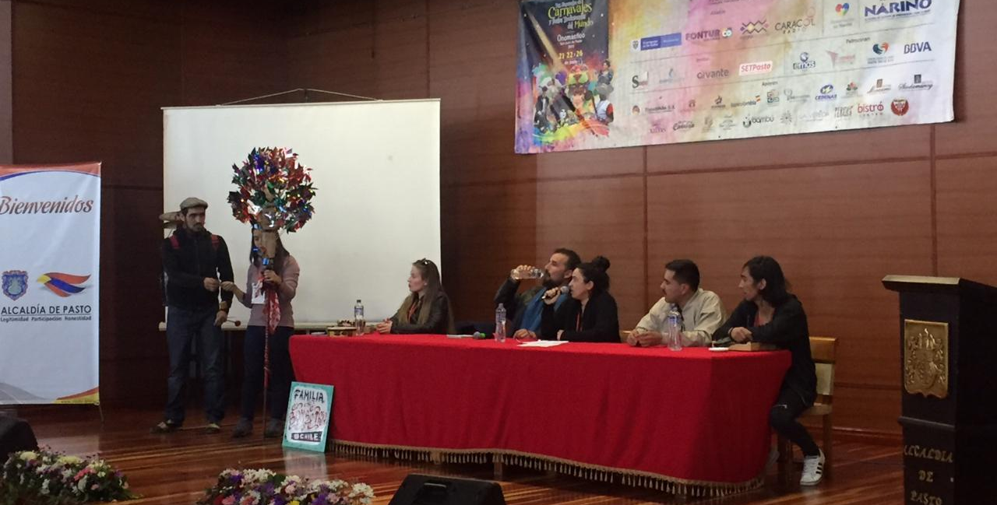
Con la presencia de la Consejera cultural de la Embajada de la República Popular de China Zhu Xiaoyan, delegaciones de Chile, Ecuador, Italia y Colombia se llevó a cabo el Encuentro académico Patrimonio Cultural Inmaterial y Ciudadanía cuyo escenario fue la Casona de Taminango.
Durante esta actividad, representantes de fiestas y carnavales de diferentes países del mundo dieron a conocer las raíces culturales e impactos sociales que tienen estas celebraciones en cada territorio. El auditorio estuvo acompañado por delegaciones de Sucre, Leticia, Barbacoas, La Guajira, Cartagena, Neiva, Acacías (Meta), entre otras regiones de Colombia.
A su llegada a la capital nariñense, la Consejera cultural de China destacó el intercambio cultural que propician estos espacios académicos liderados por la Administración Municipal. “Participamos de esta festividad presentando la fiesta y danza del dragón para mostrar la alegría y hermandad con nuestros amigos de Latinoamérica y especialmente con esta hermosa ciudad de Pasto, no sólo culturalmente sino también en temas académicos”, sostuvo la diplomática.
El público a este evento pudo escuchar la conferencia Carnaval de Venecia y Sustentabilidad a cargo de la máster en diplomacia internacional Universidad Lumsa de Roma Sara Liliana Gómez Guzmán. “Es un honor venir a representar a mis dos culturas en este foro donde se reúnen tantas culturas del mundo. Es una gran experiencia traer un carnaval de tantos años a esta ciudad que tiene una fiesta tan importante. Esta es una posibilidad de hacer un intercambio cultural, artístico y turístico porque Pasto es Colombia y es una gran riqueza para mostrar internacionalmente”, expresó.
Este encuentro académico tuvo la participación de Ingrid Eliana López con su conferencia Lúdicas y juegos del Carnaval, con la que dio a conocer características de la fiesta de Negros y Blancos, historias y perspectivas de esta celebración pastusa. Así mismo Isabel Núñez Valdez y Pavel Aguayo Escobar, integrantes de la agrupación Familiar Bombo Trío presentaron a través de una puesta en escena de la tradición rítmica del chinchinero.
El evento de academia y carnaval se complementó el sábado con la gran puesta en escena de las delegaciones de Nariño, Colombia y del mundo que desfilaron por la senda del carnaval, en el marco del Tercer Encuentro de Carnavales y Fiestas Tradicionales del Mundo. “Es orgullo tener a tantas delegaciones en nuestra ciudad para vivir un espectáculo de gran categoría.”, explicó el secretario de Desarrollo Económico y Competitividad Nelson Leitón.
Somos constructores de paz
RIGOBERTA MENCHÚ Y ROSEMBERT ARIZA EN EL SOLSTICIO DE VERANO DEL PUEBLO QUILLASINGA DE OBONUCO
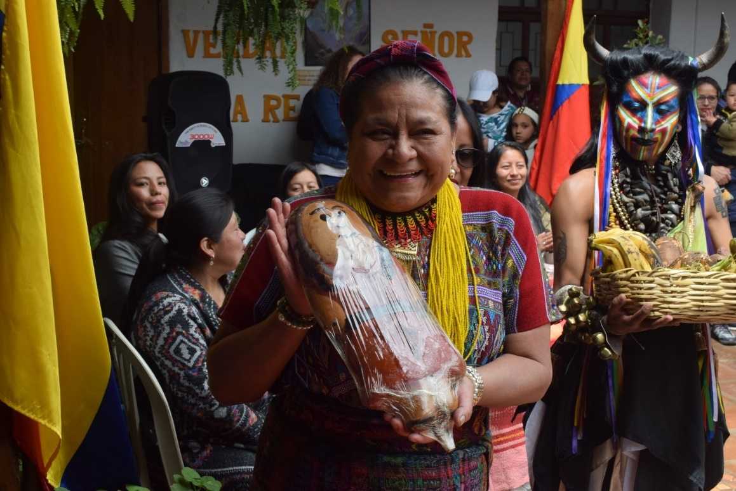
En el marco del Onomástico de Pasto 2019, la Alcaldía de Pasto a través de las Secretarias de las Mujeres, Orientaciones Sexuales e Identidades de Género; Desarrollo Comunitario y Cultura llevaron a cabo en el corregimiento de Obonuco, la celebración del Solsticio de Verano, proceso de reivindicación de la mujer indígena, del Pueblo Quillasinga - Minga de Pensamiento, con la participación de Rigoberta Menchú, líder indígena guatemalteca, ganadora del Premio Nobel de la paz, el sociólogo Rosembert Ariza, autoridades indígenas y comunidad en general.
La Nobel de paz expresó que los pueblos indígenas son ancestrales y más los de la ciudad de Pasto, donde fue un honor haber participado de la celebración del solsticio de verano, con los cuales bendice la semilla y la alimentación. “Creo que las mujeres tienen poder porque somos las que vemos a nuestros hijos, somos madres, abuelas y sustentadoras la comida de todas nuestras familias, y ese amor y afecto es lo que hace buena personas”.
El sociólogo Rosembert Ariza, manifestó que “la identidad pastusa, la identidad cultura y la identidad regional es muy fuerte, lo que se debe trabajar más es en las identidades ancestrales o indígenas, formas de cuidado del territorio y el buen vivir, entonces invitó a la comunidad a volver a lo propio y hacer el diálogo intercultural que se requiere”.
Así mismo Guísela Delgado, habitante y comunera del Cabildo de Obonuco, indicó que “el mensaje de Rigoberta Menchú para nosotras y nosotros es de resistencia y de fortalecimiento de la identidad cultural, ya que es de gran provecho compartir con ella la minga de pensamiento”.
La actividad tuvo una transcendencia importante para el territorio de Obonuco, ya que se realizó en el preámbulo a las fiestas del pagamento a la madre tierra y de la cosecha, que se celebra como un año nuevo en las comunidades indígenas.
Información: Secretaria de las Mujeres e Identidades de Género, Ingrid Legarda Martínez. Celular: 3216473438
Somos constructores de paz

CON MULTITUDINARIA ASISTENCIA Y PONENTES INTERNACIONALES SE CUMPLIÓ EL TERCER FORO INTERNACIONAL DEL CULTURA CIUDADANA EN PASTO
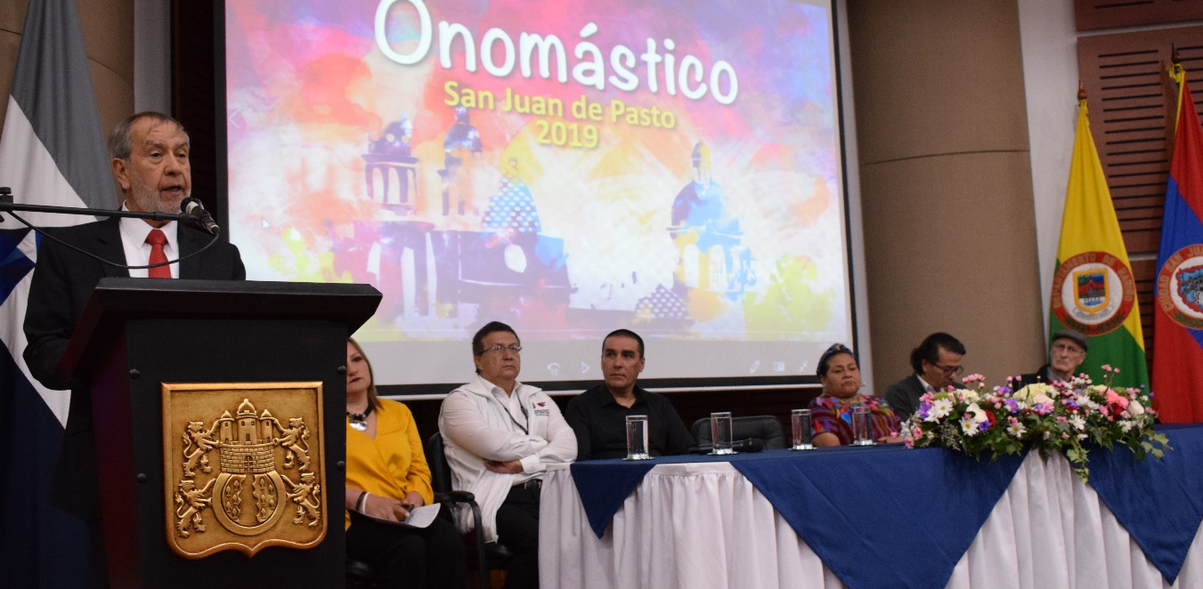
Estudiantes, docentes y comunidad en general se dieron cita en la Cámara de Comercio de Pasto para participar del Tercer Foro Internacional de Cultura Ciudadana, evento liderado por la Alcaldía de Pasto, a través de la Secretaría de Cultura, que convocó a panelistas internacionales como la premio nobel de Paz Rigoberta Menchú, el caricaturista Julio César González ‘Matador’, el pedagogo Sergio de Zubiría y el sociólogo Rosembert Ariza.
En la apertura del evento, el alcalde de Pasto Pedro Vicente Obando Ordóñez entregó un saludo a los panelistas y asistentes, destacando la positiva respuesta de la ciudadanía a este certamen que académico se cumplió en el marco del Onomástico a San Juan de Pasto 2019. “Pasto es una ciudad con una cultura muy importante que se evidencia en la gran asistencia a este foro internacional. Aquí nos damos cuenta de que no sólo los espectáculos artísticos llenan plazas, sino también espectáculos culturales, didácticos y pedagógicos, lo que significa un rotundo triunfo para el municipio”, destacó el mandatario.
El tema cumbre del foro se desarrolló en torno al fortalecimiento de la cultura ciudadana desde la memoria y la interculturalidad, destacando su importancia para la construcción de una cultura paz, con desarrollo social sostenible, que promueva y valore prácticas y actitudes de tolerancia, respeto y cuidado por el ambiente, el espacio público, a través de espacios de formación constantes en instituciones educativas municipales, universidades, espacio público y puntos de encuentro ciudadano.
En la primera jornada de este encuentro académico se comenzó con la ponencia ‘El parto de la paloma’ de Julio César González ‘Matador’, quien hizo un análisis crítico sobre la situación social, política y de orden público que atraviesa actualmente Colombia, destacando el espíritu crítico y valores del pueblo pastuso. De igual forma el sociólogo y docente de la Universidad Nacional Rosembert Ariza presentó ‘Decolonialidad (es) ciudadanía e interculturalidad’, con aportes y reflexiones sobre la construcción social en los territorios.
En horas de la tarde, el pedagogo Sergio de Zubiría Samper, presentó su ponencia ‘Tipos de memoria y emociones desde lo público para recrear la interculturalidad’, destacando la experiencia de participar en este evento, en el que protagonizó la construcción de voces diversas a partir del humor, la interculturalidad y la paz. El cierre del foro internacional estuvo a cargo de la líder indígena guatemalteca Rigoberta Menchú, Nobel de paz, con su conferencia La cultura ciudadana, la paz y la interculturalidad.
Los ponentes motivaron a la comunidad a realizar un cambio de actitud y a promover aportes sociales que nazcan desde la ciudadanía e incentiven al mejoramiento de la sociedad, además de promover el uso de las tecnologías de la información para el desarrollo de capacidades y aptitudes que incentiven el avance de los pueblos.

Somos constructores de paz

PONENTES DEL FORO INTERNACIONAL DE CULTURA CIUDADANA RESALTAN LA APUESTA DEL PLAN DE DESARROLLO PASTO EDUCADO CONSTRUCTOR DE PAZ
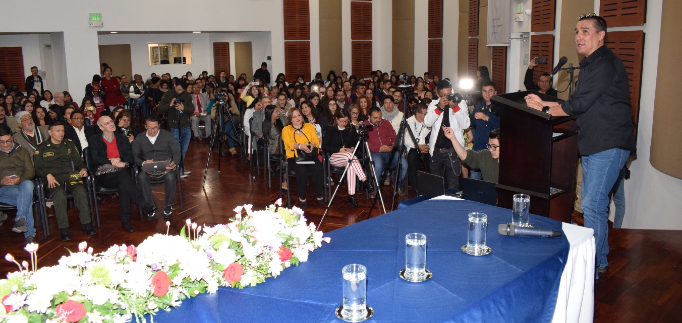
Durante el desarrollo del Foro Internacional de Cultura Ciudadana, los conferencistas invitados se mostraron complacidos por la participación del público en estos espacios, evidenciando un permanente deseo de conocimiento y ratificando la interculturalidad, el compromiso por la educación y la construcción de paz.
El caricaturista Julio Cesar González ‘Matador’, mostró el entusiasmo de participar en este encuentro y ante un público interesado en construir nuevos escenarios de análisis y debate. “Los que no somos pastusos, vemos el potencial que tiene Pasto como ciudad, sociedad, incluso las características propias que tienen de ser un territorio crítico, que muy pocas sociedades lo tienen”
Para el sociólogo Rosembert Ariza, es necesario conservar estas iniciativas donde se fomente la construcción de escenarios para el debate. “Es maravilloso encontrar una ciudad donde la gente quiera acceder a espacios donde hay pensadores para intercambiar ideas. Un territorio que tiene preocupaciones por lo intelectual y académico es un lugar que tiene pasado, presente y futuro. Esta ciudad está pensando en la educación de verdad que construye la paz, por eso consideramos que Pasto es la voz crítica de la nación y el país tiene que aprender a escuchar esa conciencia”, precisó el docente de la Universidad Nacional de Colombia.
Así mismo, el pedagogo Sergio de Zubiría destacó la apuesta de la administración municipal para lograr una transformación ciudadana a través de la educación y la paz. “Una alcaldía seria y una administración con sentido casi de nación y de patria, es la que protege la cultura, la memoria, la educación y el arte, elementos que nos pueden unir. Los gobiernos se dedican exclusivamente al techo, al pavimento y a las tejas, confunden al ser humano con una cosa. Si la paz no nace desde los territorios, no será una paz completa ni estable y duradera”, sostuvo el pedagogo Sergio de Zubiría Samper.
Somos constructores de paz
ASISTENTES AL FORO INTERNACIONAL DE CULTURA CIUDADANA DESTACARON DESARROLLO DE ACTIVIDADES ACADÉMICAS EN EL MUNICIPIO DE PASTO
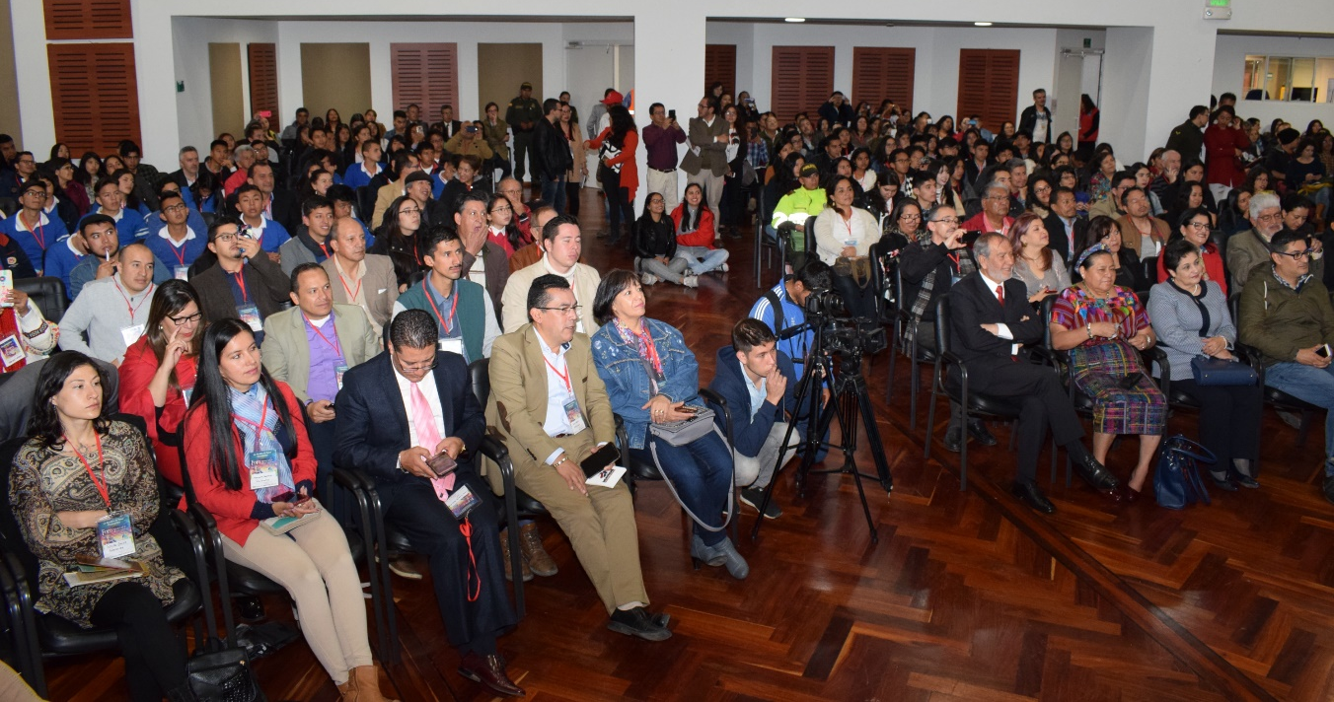
El público que se convocó en el Foro Internacional de Cultura Ciudadana destacó la realización de encuentros académicos y culturales organizados por la administración municipal, con los que se convoca a la ciudadanía a pensar y debatir temáticas claves del territorio.
La politóloga Angela Calvache indicó que estos son espacios fructíferos para la comunidad de Pasto que demanda la generación de eventos con invitados de talla internacional. “Tener la oportunidad de conocer de primera mano a exponentes como los que hoy vimos es muy importante para Pasto. Hablar de paz, de cultura y de situaciones trascendentales para el país es muy enriquecedor”, sostuvo.
A este evento, asistió un importante número de estudiantes de instituciones educativas, quienes rescataron la participación de los jóvenes es espacios académicos y de reflexión. “Estamos en una etapa donde la mente se abre a nuevos conocimientos y puntos de vista, es en este momento donde podemos encontrar respuestas y reflexiones que la sociedad no nos está dando”, indicó el estudiante de la I.E.M. San José de Betlemitas Ángel Rodríguez.
Por su parte Sandra Delgado, administradora pública, resaltó el esfuerzo que realiza la Alcaldía de Pasto para desarrollar eventos sociales y culturales, abiertos a todo el público. “Hay una excelente respuesta de la ciudadanía frente a temas tan álgidos e importantes como los que se han tratado durante este foro. Vemos que la afluencia de público que llegó desde diferentes partes de Nariño hace que estos eventos vayan cobrando categoría”, precisó.
Finalmente, la rectora de la Institución Educativa Municipal Nuestra Señora de Guadalupe Rosa Cecilia Bustos, sostuvo que este foro internacional permitió convocar un pensamiento convergente para generen ideas crítico-sociales. “Nosotros no podíamos faltar en este evento porque a través de la interculturalidad, multiculturalidad, nuestros estudiantes van tomando la conciencia del cambio que es posible solo si cambia el ser humano desde la trasformación de la educación”, explicó la docente.
Somos constructores de paz

MÁS DE 60 PERSONAS DEL AREA DE SALUD SE CAPACITARON EN LINEAMIENTOS DE VIGILANCIA EN SALUD PÚBLICA
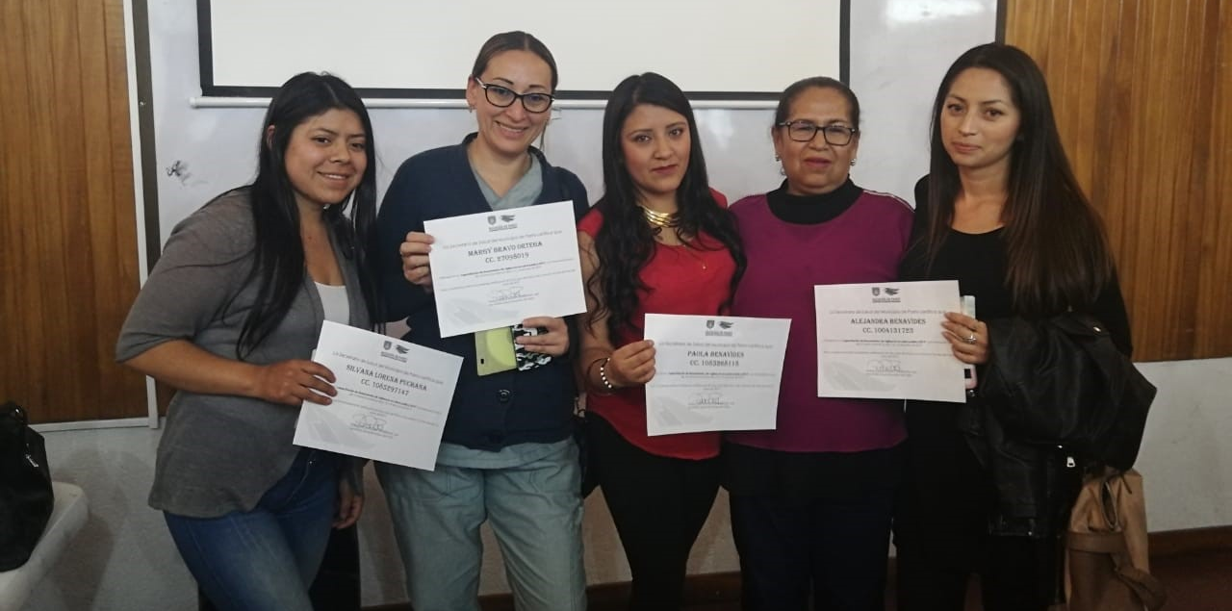
Con objetivo de socializar las líneas de acción obligatorias dadas por el Ministerio de Salud y Protección Social para realizar la vigilancia basada en notificación de casos predefinidos y el análisis del riesgo de eventos de interés en salud pública EISP, en el municipio de Pasto, la Alcaldía través de Secretaría de Salud, realizó la capacitación en lineamientos de vigilancia en salud pública, en la que participaron aproximadamente 60 personas del área de salud que hacen parte de las diferente EPS e IPS.
Las acciones de Vigilancia en Salud Pública-VSP, están dirigidas a detectar, identificar y recolectar información que permita el análisis y comprensión de las situaciones en salud definidas como prioritarias en todo el territorio colombiano, las cuales están soportadas en la normatividad vigente, que define las responsabilidades de cada uno de los actores del sistema.
“Los lineamientos para la vigilancia y control de los eventos de interés en salud pública consolidan las acciones a desarrollar en Pasto, teniendo como fundamento los procesos y procedimientos que complementan las acciones definidas en los protocolos, para cada uno de los eventos de interés, así como la respuesta a brotes, epidemias y situaciones de emergencia en salud pública. Por esto es muy importante que cada año el personal de salud se actualice en estos temas, y de esta manera prestar un servicio oportuno”, sostuvo la Secretaria de Salud Diana Paola Rosero Zambrano.
Información: Secretaria de Salud, Diana Paola Rosero Zambrano, 3116145813
Somos constructores de paz

CONVOCATORIA No. 002 DE 2019- INVIPASTO
PARA LA INSCRIPCIÓN AL PROGRAMA DE MEJORAMIENTO DE VIVIENDA
‘CASA DIGNA VIDA DIGNA’

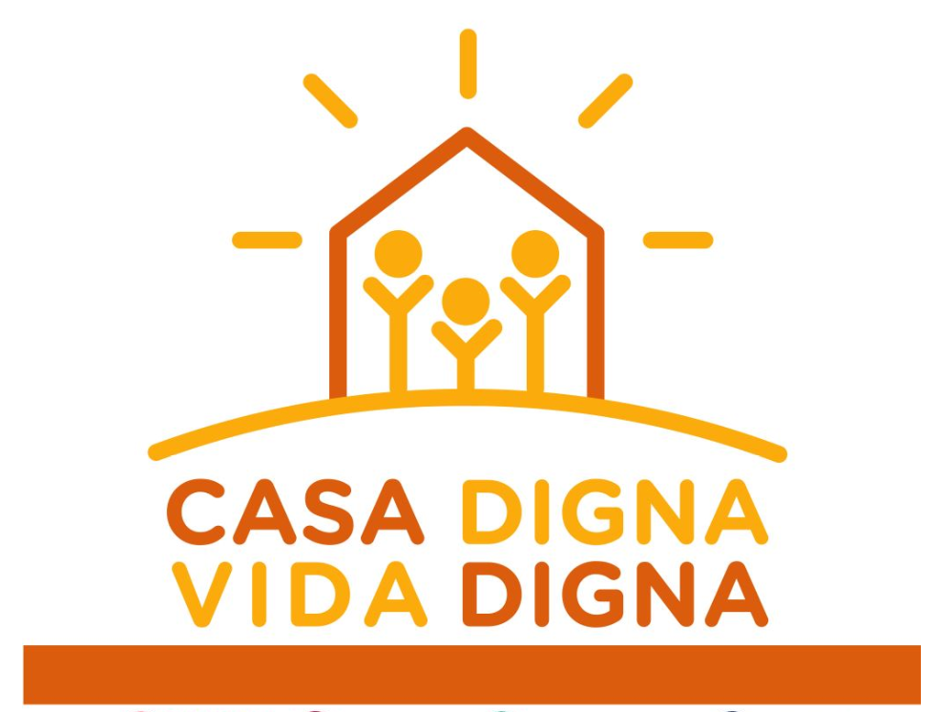
La Alcaldía de Pasto a través del lnstituto Municipal de la Reforma Urbana y Vivienda de Pasto – lnvipasto, la Gobernación de Nariño y el Ministerio de Vivienda, Ciudad y Territorio, informan a la comunidad de los barrios Libertad, San Albano, Bella vista, Niño Jesús de Paga, Villanueva, El Común, Villas del Rosario, Belén, Doce de Octubre, Siete de Agosto, Betania, Santa Clara, El Progreso, El Triunfo, El Pilar, Popular, San Martín, San Vicente, Juanoy Bajo, La Palma y La Cruz, la apertura de la convocatoria para la postulación al programa de mejoramiento de vivienda Casa Digna Vida Digna, cuyo proceso de registro y recepción de documentos, se llevará a cabo el próximo miércoles 26 de junio.
El registro y recepción de documentos, se realizará a partir de las 8:00 de la mañana y hasta las 4:00 de la tarde en el salón cultural Quillotocto, en el salón comunal de El Progreso y Miraflores y en las oficinas de lnvipasto CAM Anganoy :
LUGAR | FECHA Y  HORARIO | BARRIOS
SALON CULTURAL QUILLOTOCTO | MIERCOLES 26 DE JUNIO  8:00 A.M. – 4:00 P.M. | LIBERTAD, SAN ALBANO, BELLA VISTA (Y SECTOR CEMENTERIO), NIÑO JESÚS DE PRAGA, VILLA NUEVA, EL COMÚN Y VILLAS DEL ROSARIO
SALON COMUNAL EL PROGRESO | MIERCOLES 26 DE JUNIO  8:00 A.M. – 4:00 P.M. | SANTA CLARA, EL PROGRESO, EL PILAR Y SAN MARTÍN
SALON COMUNAL MIRAFLORES | MIERCOLES 26 DE JUNIO  8:00 A.M. – 4:00 P.M. | BELÉN, DOCE DE OCTUBRE, SIETE DE AGOSTO, BETANIA, EL TRIUNFO Y POPULAR
INVIPASTO  CAM-ANGANOY | MIERCOLES 26 DE JUNIO  8:00 A.M. – 4:00 P.M. | SAN VICENTE, JUANOY BAJO, LA PALMA Y LA CRUZ
Los integrantes del hogar deben cumplir las siguientes condiciones:
Los integrantes del hogar mayores de edad deben contar con el documento de identificación vigente.
No pueden haber sido beneficiarios de un subsidio familiar de vivienda para adquisición, asignado por entidades del orden nacional, que haya sido efectivamente aplicado.
Los integrantes del hogar mayores de edad no deben ser propietarios de una vivienda diferente a la inscrita en el programa.
Deben ser propietarios o poseedores de la vivienda postulada y habitar en la misma.
PROPIETARIOS: el título de propiedad de la vivienda a mejorar debe estar inscrito en la Oficina de Registro de Instrumentos Públicos, a nombre de cualquiera de los miembros del hogar postulante.
POSEEDORES: demostrar la sana posesión del inmueble con al menos cinco (5) años de anterioridad a la postulación al Programa.
Los hogares para postularse en la convocatoria deben cumplir los siguientes requisitos:
Que no hayan sido beneficiarios de proyectos de mejoramiento de vivienda por parte del Estado
Ser propietario de una vivienda ubicada en el municipio de Pasto, y que ésta se encuentre sin ningún tipo de gravamen y en deficientes condiciones de habitabilidad.
La vivienda no debe estar ubicada en zona de riesgo o amenaza de desastre natural, ni en zona de reserva de obra pública o de infraestructura básica, tampoco en zona de protección de los recursos naturales.
Los hogares para postularse en la convocatoria deben presentar los siguientes documentos:
Fotocopia de la cédula de ciudadanía, tarjeta de identidad o registro civil, según sea el caso de cada uno de los miembros integrantes del hogar.
Certificación médica de discapacidad para los miembros del hogar que manifiesten dicha condición.
Como resultado de la recepción y revisión de los documentos, se obtendrán los listados de potenciales beneficiarios, de los cuales se hará el registro individual en la plataforma virtual dispuesta por el operador del programa.
Se informa a los interesados en acceder al programa de mejoramiento de vivienda Casa digna vida digna, que el trámite es gratuito y sin intermediarios para tramitar el subsidio; en caso de presentarse irregularidades o prácticas inadecuadas como el de cobrar por el trámite, la administración municipal convoca a la ciudadanía a denunciar estos hechos ante las autoridades competentes.
Información: directora Invipasto Liana Yela Guerrero. Celular: 3176384714
Somos constructores de paz

EN EL CONGRESO DE ‘TRANSPORTE SOSTENIBLE Y CIUDADES ENERGÉTICAS’, PASTO REAFIRMÓ SU COMPROMISO EN LA IMPLEMENTACIÓN DE INICIATIVAS QUE MEJOREN LA MOVILIDAD Y FOMENTEN EL USO DE LA BICICLETA
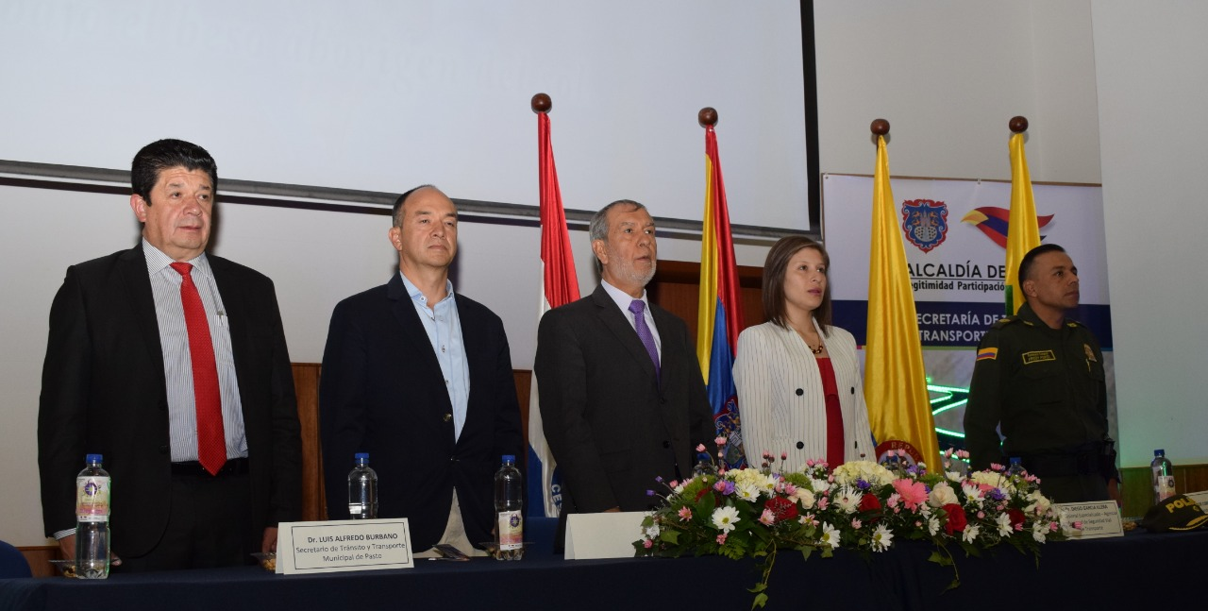
Como un espacio fundamental para seguir construyendo una ciudad que impulse la movilidad y el transporte sostenible, calificó el Alcalde de Pasto Pedro Vicente Obando Ordóñez, el congreso de Transporte Sostenible y Ciudades Energéticas, cumplido con una nutrida asistencia el miércoles 19 de junio, en el auditorio San Francisco de la Universidad Cesmag, en el marco del Onomástico de Pasto 2019.
El mandatario local dijo que dentro del programa de Ciudades Energéticas, y gracias al apoyo financiero y técnico de la Cooperación Suiza, la capital de Nariño contará para finales de 2019, con 8 estaciones y 400 bicicletas, eléctricas y convencionales, para ser utilizadas por estudiantes y personal de las universidades de Nariño, Mariana y Cooperativa, así como del SENA, la I.E.M. Normal Superior y la Secretaría de Tránsito.
"Le estamos apostando a un modelo de ciudad más amable con el ambiente, que disminuya las emisiones de C02 y que promueva el uso de los medios alternativos de transporte", señaló el alcalde.
Luis Alfredo Burbano Fuentes, Secretario de Tránsito y Transporte, indicó que, si bien han sido importantes los avances de esta administración en materia de movilidad e infraestructura vial, aún son numerosos los retos que presenta la ciudad. "Pasto presenta el 6,4% de motorización, superando el promedio nacional que es del 5.4%, por eso se hace necesario trabajar en estrategias que contribuyan a disminuir esos niveles, dándole a los ciudadanos todas las garantías para hacer un mejor uso del transporte público, la caminata y la bicicleta", subrayó.
Lina María Sierra, Directora de la UT Mobilé-Icovías, resaltó el interés de la administracion municipal, en apostarle a proyectos de transporte sostenible y desarrollo urbano. "En Pasto estamos trabajando en iniciativas a mediano y largo plazo. Son 4 proyectos, dos estructurantes que son el Sistema Público de Bicicletas y el mejoramiento del SETP, y dos complementarios, que corresponden a potencializar el centro histórico y el intercambiador de desarrollo urbano -regional en la Comuna 9", explicó Sierra.
Diego García, Asesor de la Agencia Nacional de Seguridad Vial, resaltó el trabajo que adelanta el municipio en seguridad y prevención vial, logrando ser en 2018 uno de los tres principales en Colombia, en lograr una de las mayores reducciones de víctimas fatales por siniestros de tránsito.
Franco Morales, líder de Proyectos en Eficiencia Energética y Energías Renovables EPB Chile, quien participó con la ponencia Ciudades Energéticas, se mostró complacido del respaldo que la alcaldía municipal le ha dado a este programa.
"Esta ciudad reúne muchas condiciones para impulsar el uso de la bicicleta y la caminata, complementando la utilización del transporte público. La idea es bajar las emisiones de gases contaminantes y desestimular el uso del vehículo particular", sostuvo.
El congreso también sirvió de escenario para hacer el lanzamiento del libro 'Ciclismo en Pasto, desde sus inicios hasta el Bicicarnaval', obra del actual gobierno municipal, con el concurso del experto en movilidad, el pastuso Ricardo Montezuma.
"En este libro recogemos personajes y relatos de la evolución histórica de la bicicleta, así como el arraigo socio-cultural de las comunidades hacia este vehículo. Además, hay decir que con todas las iniciativas que adelanta la Alcaldía, Empopasto, Avante y entidades internacionales, hoy hay una gran posibilidad de usar y disfrutar de la bicicleta en Pasto", dijo el arquitecto Montezuma.
Cabe resaltar que el Congreso de Transporte Sostenible y Ciudades Energéticas se realizó también en alianza con el Grupo de Investigación Derecho, Innovación y Desarrollo Social del Programa de Derecho de la Universidad Cesmag.
Información: secretario de Tránsito Luis Alfredo Burbano Fuentes. Celular: 300 283 0264.
Somos constructores de paz

CALIFICADORA DE RIESGOS BRC STANDARD & POOR’S REALIZÓ VISITA TÉCNICA PARA EVALUAR LA CAPACIDAD DE PAGO DEL MUNICIPIO DE PASTO

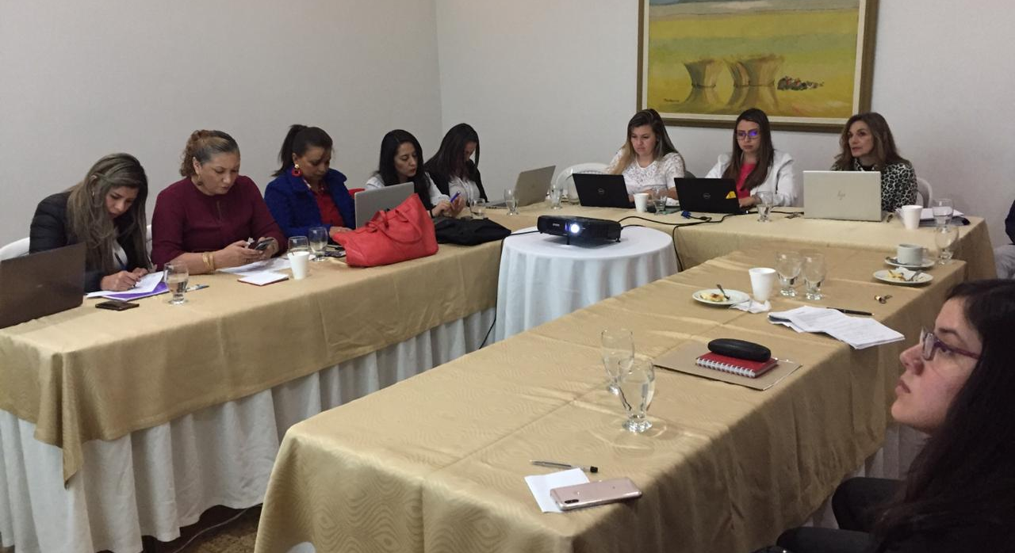
Analistas de la calificadora de riesgos BRC Standard & Poor’s se reunieron con funcionarios de la Alcaldía de Pasto para verificar el desempeño integral, especialmente en el ámbito financiero del ente territorial, mediante el cual se determina la calificación de capacidad de pago del municipio de Pasto.
Previo a la jornada desarrollada, el gobierno local respondió un amplio cuestionario enviado por BRC Standard & Poor’s, a través del cual se puntualizó en aspectos financieros, avances en todos los ámbitos del municipio, sistema de control interno y en el cumplimiento de las metas del Plan de Desarrollo Pasto Educado Constructor de Paz, entre otros temas, los cuales permiten tener una visión cercana sobre el desempeño del Municipio y su situación financiera, administrativa y organizativa.
Luisa Fernanda Higuera, representante de la firma calificadora, destacó la participación de los funcionarios de la administración, durante la visita técnica cumplida, en la que además se analizaron las expectativas que tiene el municipio en cuanto al ejercicio financiero. “Vemos un desempeño creciente en los ingresos del municipio y un buen desempeño financiero. Con estos insumos podremos concretar la información que posteriormente se evidenciará en la calificación de riesgo que emitiremos”, expresó.
Este proceso de calificación está regulado por la Ley 819 del 2003 que establece que anualmente los municipios de primera categoría deben demostrar el comportamiento financiero que permite evaluar la solvencia y sostenibilidad de las instituciones, manteniendo vigente la calificación de la capacidad de pago del municipio.
La Secretaria de Hacienda de Pasto, Amanda Vallejo Ocaña precisó que esta calificación permite al municipio acceder a créditos destinados a financiar proyectos estratégicos de la Administración. “Desde el 2016 hasta la fecha, Pasto ha cumplido rigurosamente con la exigencia legal de mantener vigente la calificación de capacidad de pago. Pese a las dificultades estructurales que tiene el municipio y el departamento, el Municipio de Pasto es financieramente muy saludable, con una buena capacidad de endeudamiento”, explicó.
La funcionaria agregó que al inicio de la actual administración el municipio tenía una calificación de capacidad de pago de ‘A-’, sin embargo, por el positivo desempeño financiero y con el avance de las metas del Plan de Desarrollo, se logró ascender a ‘A sencilla’, calificación en la que actualmente se encuentra Pasto, evidenciando la fuerte capacidad de endeudamiento y especialmente de cumplimiento con las obligaciones financieras adquiridas.
Así mismo el Jefe de la Oficina de Planeación de Gestión Institucional de Pasto, Raúl Quijano, resaltó la importancia de este proceso, teniendo en cuenta el empalme que se deberá realizar con la nueva administración, escenario en el cual se podrán mostrar los resultados del manejo racional y eficiente de los recursos públicos que se ha hecho en Pasto. “Mantenemos un nivel de endeudamiento sostenible que ha permitido pagar la deuda y también hacer una inversión significativa en aspectos sobresalientes. Somos un equipo que tiene la información al día, soportable, con evidencia cierta y real sobre la situación del Municipio”, agregó el funcionario.
Información: Secretaria de Hacienda Amanda Vallejo. Celular: 3004474048
Somos constructores de paz

OFICINA DE COMUNICACIÓN SOCIAL
ALCALDÍA DE PASTO

